TOKYO
LAVENDER KAMAKURA ENOSHIMA FUJI 6D4N
ทัวร์ เรียล เรียล...โตเกียว ประกายม่วง วิถีเกาะเอโนชิมะ

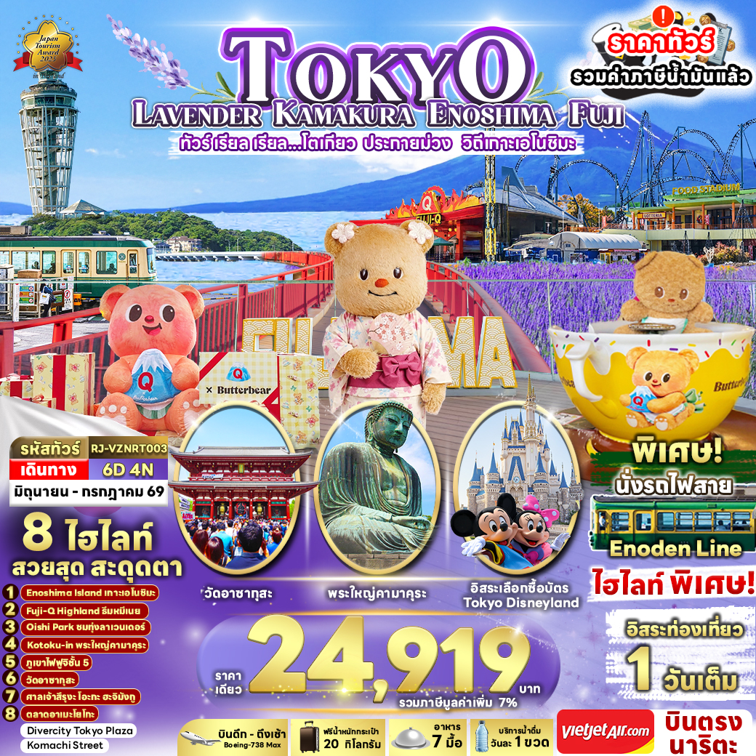

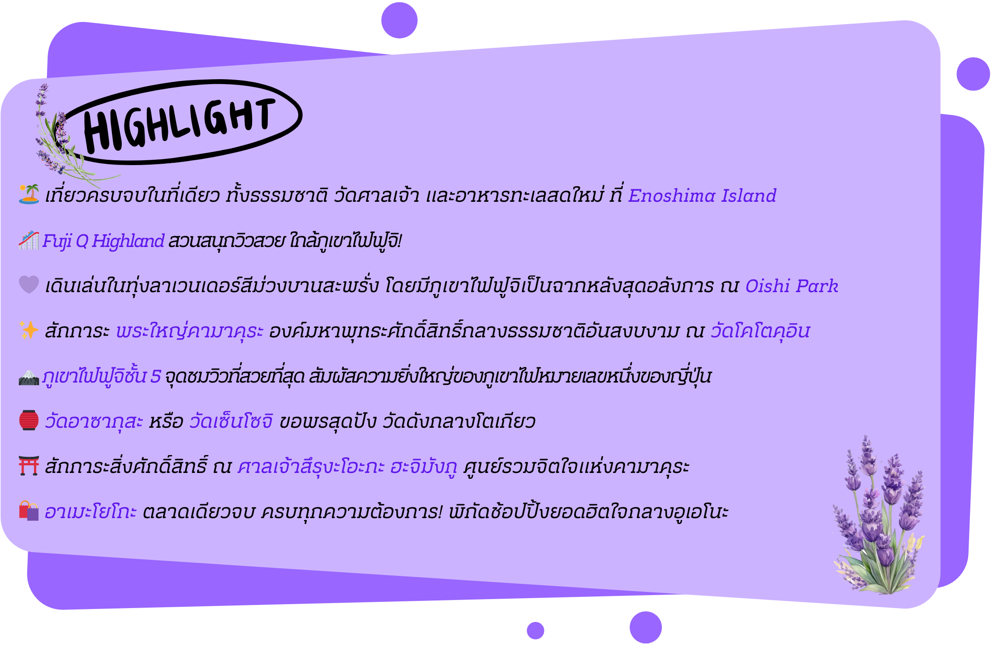

อัตราค่าบริการ
กำหนดการเดินทาง | Ticket PNR | จำนวน  ที่นั่ง | ราคา
กำหนดการเดินทาง | Ticket PNR | จำนวน  ที่นั่ง | ผู้ใหญ่ | เด็กอายุต่ำกว่า 2 ปี | พักเดี่ยว
23-28 มิถุนายน 2569 | CDFERD | 34 | 23,919.- | 8,900.- | 12,900.-
30 มิถุนายน-05 กรกฎาคม 2569 | B8W5RX | 34 | 24,919.- | 8,900.- | 12,900.-
07-12 กรกฎาคม 2569 | R5BG9J | 34 | 24,919.- | 8,900.- | 12,900.-
14-19 กรกฎาคม 2569 | D3M4JN | 34 | 24,919.- | 8,900.- | 12,900.-
**ราคาข้างต้นรวมภาษีน้ำมัน และภาษีสนามบิน ที่ประกาศปรับเพิ่มขึ้นแล้ว
ประกาศ ณ วันที่ 07 เมษายน 2569 ฉบับที่ 2**
ประกาศ ณ

โปรแกรมทัวร์
สนามบินนานาชาติสุวรรณภูมิ-สนามบินนานาชาตินาริตะ
(VZ830 BKK-NRT 23:45-07:55+1)
เที่ยง
เย็น
โรงแรม
-
-
-
สนามบินนานาชาตินาริตะ-เมืองโตเกียว-วัดอาซากุสะ-
ถนนนากามิเสะ-ถ่ายรูปหอคอยโตเกียวสกายทรี
(ริมแม่น้ำสุมิดะ)-ย่านอูเอโนะ-ตลาดอาเมะโยโกะ-
ย่านโอไดบะ-DIVERCITY TOKYO PLAZA-
เมืองนาริตะ

JAPAN
SET
-
ASIA HOTEL NARITA

เมืองคามาคุระ-เกาะ ENOSHIMA-นั่งรถไฟสาย
ENODEN จากสถานี ENOSHIMA สู่สถานี HASE-
พระใหญ่คามาคุระ KOTOKUIN TEMPLE-ศาลเจ้า
สึรุงะ โอะกะ ฮะจิมังกู-จังหวัดยามานะชิ
-

BUFFET AT HOTEL
YUKARI NO MORI

11
21

31

อิสระท่องเที่ยวเต็มวัน (ไม่มีรถบัสบริการ)

-
-
ASIA HOTEL NARITA

51

สนามบินนานาชาตินาริตะ-สนามบินนานาชาติสุวรรณภูมิ
(VZ831 NRT-BKK 08:55-14:30)

-
-
-
61

เช้า
-
-

** รายการทัวร์ข้างต้น อาจมีการสลับปรับเปลี่ยนเพื่อความเหมาะสม **



ASIA HOTEL NARITA

เรียนรู้พิธีชงชาญี่ปุ่น-โออิชิ พาร์ค-ภูเขาไฟฟูจิชั้น 5-
FUJI Q HIGHLAND-FUJIYAMA SKY DECK-
GOTEMBA PREMIUM OUTLET-เมืองนาริตะ

-

JAPAN
SET

41






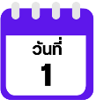
กรุงเทพฯ (สนามบินนานาชาติสุวรรณภูมิ)-สนามบินนานาชาตินาริตะ

20.00 น. คณะพร้อมกัน ณ อาคารผู้โดยสารขาออกระหว่างประเทศ ชั้น 4 ประตู 10 สนามบินนานาชาติสุวรรณภูมิ เจ้าหน้าที่ของบริษัทฯ คอยให้การต้อนรับ และอำนวยความสะดวกในการเช็คอินออกบัตรโดยสาร ณ เคาน์เตอร์ สายการบิน VIETJET AIR (VZ)
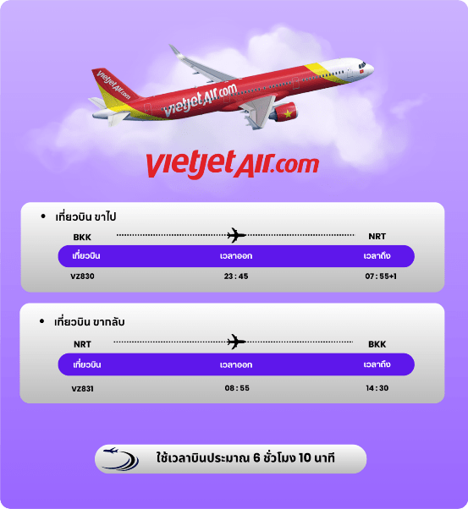

23.45 น. ออกเดินทางสู่ เมืองโตเกียว ประเทศญี่ปุ่น โดยสายการบิน VIETJET AIR (VZ)
เที่ยวบินที่ VZ 830 (ไม่มีบริการอาหารบนเครื่อง)

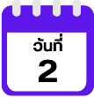
สนามบินนานาชาตินาริตะ-เมืองโตเกียว-วัดอาซากุสะ-ถนนนากามิเสะ-
ถ่ายรูปหอคอยโตเกียวสกายทรี (ริมแม่น้ำสุมิดะ)-ตลาดอาเมะโยโกะ-
ย่านโอไดบะ-DIVERCITY TOKYO PLAZA-เมืองนาริตะ

07.55 น. คณะเดินทางถึง สนามบินนานาชาตินาริตะ ประเทศญี่ปุ่น (**เวลาที่ประเทศญี่ปุ่นจะเร็วกว่าประเทศไทย 2 ชม. ควรปรับนาฬิกาของท่านเพื่อสะดวกในการนัดหมาย) หลังผ่านพิธีตรวจคนเข้าเมืองแล้ว จากนั้นนำท่านสู่ เมืองโตเกียว (Tokyo) มหานครที่ใหญ่ที่สุดแห่งหนึ่งของเอเชีย และของโลก ประกอบด้วยแหล่งท่องเที่ยว แหล่งวัฒนธรรม ศูนย์รวมเศรษฐกิจ เทคโนโลยีทางด้านต่าง ๆ และสถานที่สำคัญทางศาสนา มากมายในมหานครแห่งนี้ที่ผสมผสานกันได้อย่างลงตัว นำท่านเดินทางสู่ วัดเซ็นโซจิ (Sensoji Temple) หรือที่รู้จักกันในนาม วัดอาซากุสะ เป็นวัดที่ขึ้นชื่อว่าเก่าแก่มากที่สุดของเมืองโตเกียวแห่งนี้ ถูกสร้างขึ้นเสร็จเมื่อประมาณปี ค.ศ. 645 เป็นหนึ่งในวัดที่เก่าแก่ และเป็นที่นิยมมากที่สุดวัดหนึ่งของเมืองโตเกียว บริเวณทางด้านหน้าวัดจะมี ถนนนากามิเสะ (Nakamise) เป็นถนนยาวเข้าสู่พื้นที่ภายในวัด เต็มไปด้วยร้านค้า ร้านอาหาร ร้านจำหน่ายของที่ระลึกต่าง ๆ มากมาย โดยนักท่องเที่ยวนิยมถ่ายภาพที่ระลึกกับโคมแดงอันใหญ่ ๆ ที่เปรียบเสมือนสัญลักษณ์สำคัญมาก ๆ ของวัดแห่งนี้ ให้ท่านได้ช้อปปิ้งเลือกซื้อสินค้าของขวัญของฝากจากญี่ปุ่น หรือเลือกซื้อเลือกชิมขนมท้องถิ่นอร่อย ๆ มากมายตามได้อัธยาศัย
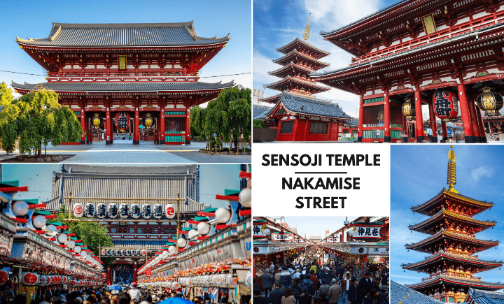



จากนั้นนำท่านแวะ ถ่ายรูปหอคอยโตเกียวสกายทรี (Tokyo Sky Tree) ริมแม่น้ำสุมิดะ (Sumida River) หอคอยที่สูงที่สุดในโลก จัดเป็นแลนด์มาร์คอีกอย่างหนึ่งของกรุงโตเกียวบริเวณริมแม่น้ำสุมิดะ เป็นหอส่งสัญญาณโทรคมนาคมที่สูงที่สุดในโลก อิสระให้ท่านเก็บภาพตามอัธยาศัย ทิวทัศน์ของหอคอยโตเกียวสกายทรี สามารถมองเห็นได้จากละแวกวัดอาซากุสะที่เต็มไปด้วยกลิ่นอายแบบเมืองเก่าของเอโดะ (ราคาทัวร์ไม่รวมค่าขึ้นหอคอย) ซึ่งริมแม่น้ำสุมิดะนั้น ท่านสามารถเก็บภาพความประทับใจกับความสวยงามของวิวเมืองที่เต็มไปด้วยตึกระฟ้าที่มีหอคอยสูงตระหง่านตามอัธยาศัย
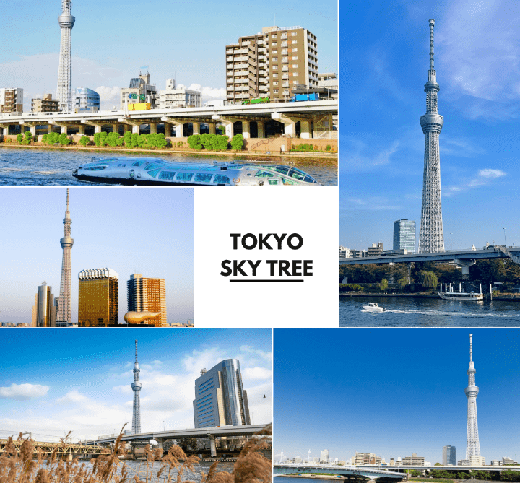

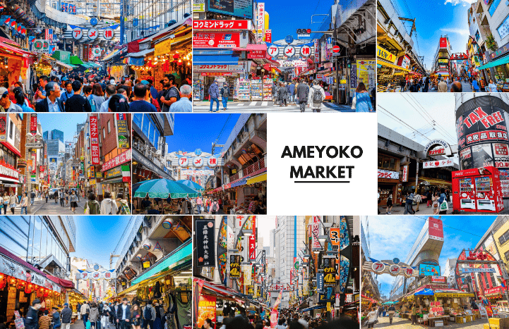
นอกจากนี้บริเวณใกล้เคียงยังมี ตลาดอาเมะโยโกะ (Ameyoko Market) เป็นหนึ่งในแหล่งช้อปปิ้งชื่อดังในย่านอูเอโนะ ซึ่งเต็มไปด้วยสีสัน และความคึกคักของผู้คนตลอดทั้งวัน ตลาดแห่งนี้ทอดยาวอยู่ใต้รางรถไฟระหว่างสถานีอูเอโนะ และสถานีโอกาชิมาจิ โดยมีร้านค้ากว่า 400 ร้าน มีสินค้าต่าง ๆ มากมายหลายชนิด ไม่ว่าจะเป็น ร้านเครื่องสำอาง ร้านเสื้อผ้าสินค้าแฟชั่น ร้านรองเท้า ร้านอาหารสตรีทฟู้ด เป็นต้น อิสระให้ท่านเลือกซื้อสินค้าตามอัธยาศัย

นำท่านสู่ ย่านโอไดบะ (Odaiba) เป็นเกาะจำลองขนาดใหญ่ซึ่งสร้างขึ้นจากการถมทะเลบริเวณอ่าวโตเกียว เติบโตขึ้นอย่างรวดเร็วในฐานะเขตท่าเรือ จนถึงช่วงทศวรรษที่ 1990 โอไดบะได้กลายเป็นย่านการค้า ที่พักอาศัย และแหล่งนันทนาการที่ใหญ่โตแห่งหนึ่ง มีห้างสรรพสินค้าขนาดใหญ่มากมาย อาทิเช่น ไดเวอร์ซิตี้ โตเกียว พลาซ่า, อควาซิตี้ โอไดบะ, วีนัสฟอร์ท เป็นต้น นำท่านช้อปปิ้ง ณ ห้าง DIVER CITY TOKYO PLAZA (ไดเวอร์ซิตี้ โตเกียว พลาซ่า) ห้างสรรพสินค้าขนาดใหญ่ของโอไดบะ ที่เป็นที่นิยมของนักท่องเที่ยวและคนท้องถิ่น มีสินค้าต่าง ๆ มากมายให้ท่านได้เลือกซื้อ ไม่ว่าจะเป็น เสื้อผ้า รองเท้า กระเป๋า เครื่องสำอาง ฯลฯ นอกจากนั้นยังมีร้าน Doraemon Future Department Store จำหน่ายของที่ระลึกจากการ์ตูนเรื่องดัง “โดราเอม่อน” อีกด้วย แลนด์มาร์คยอดนิยมอีกแห่งนึงที่พลาดไม่ได้คือ UNICORN GUNDAM กันดั้มขนาดจริงที่ตั้งอยู่หน้าห้าง Diver City Plaza เมื่อยืนถ่ายรูปคู่กับกันดั้มแล้วเราอาจจะสูงเพียงแค่ข้อเท่าของเจ้ากันดั้มตัวนี้ นอกจากนั้นในตอนกลางวันจะมีการแสดงแสงสะท้อนออกมาจากตัวกันดั้มเพียงระยะเวลาสั้น ๆ (รอบการแสดงอาจจะไม่ตรงกับช่วงเวลาที่คณะไปถึง) อิสระให้ท่านเก็บภาพ พร้อมทั้งช้อปปิ้งสินค้าต่าง ๆ มากมายตามอัธยาศัย
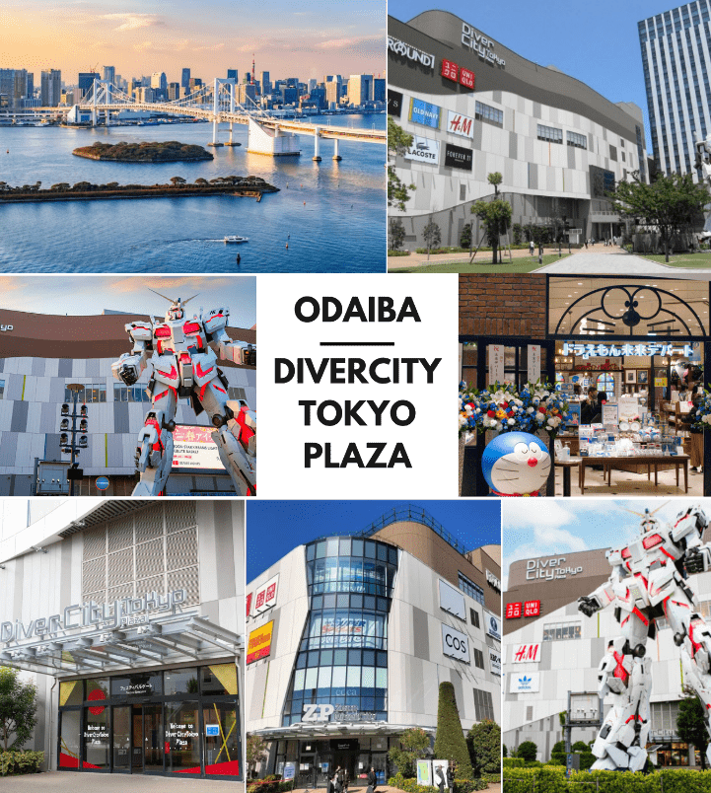





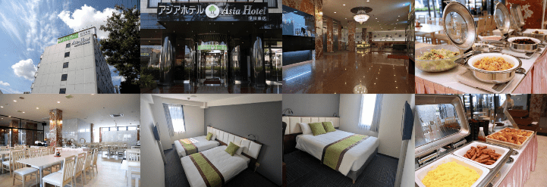

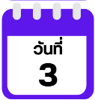
เมืองคามาคุระ-เกาะ ENOSHIMA-นั่งรถไฟสาย ENODEN จากสถานี
ENOSHIMA สู่สถานี HASE-พระใหญ่คามาคุระ KOTOKUIN TEMPLE-
ศาลเจ้าสึรุงะ โอะกะ ฮะจิมังกู-จังหวัดยามานะชิ

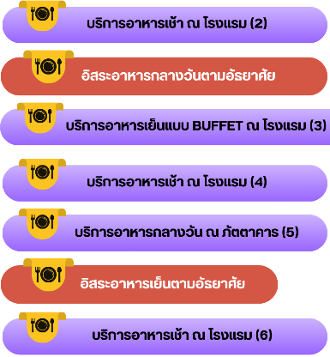

จากนั้นนำท่านสู่ เมืองคามาคุระ (Kamakura) เมืองเก่าในจังหวัดคานากาว่า ห่างจากโตเกียวเพียงแค่ 1 ชั่วโมงเท่านั้น มีทั้ง วัด ศาลเจ้าเก่าแก่ และธรรมชาติอันอุดมสมบูรณ์ อีกทั้งคามาคุระยังเป็นเมืองติดทะเลที่มีชายหาดที่เป็นหาดทรายสีขาวสะอาด จนเป็นที่นิยมของชาวเมืองโตเกียว และโยโกฮาม่าที่จะมาท่องเที่ยวพักผ่อนกันที่เมืองนี้เมือง คามาคุระ จึงเป็นอีกหนึ่งเมืองท่องเที่ยวยอดฮิตของชาวญี่ปุ่นอีกเมืองหนึ่งด้วย จากนั้นนำท่านสู่ เกาะเอโนะชิมะ (Enoshima Island) เป็นแหล่งท่องเที่ยวที่สำคัญแห่งหนึ่งของจังหวัดคานากาว่า มีพื้นที่ 4 ตารางกิโลเมตร เป็นเกาะที่มีความครึกครื้นและผสมผสานความดั้งเดิมและทันสมัยเข้าด้วยกัน ทั้งยังมีร้านค้า โรงแรม ร้านอาหาร และจุดชมทิวทัศน์ต่าง ๆ เช่น ถนนเบ็นไซเท็นนากามิเสะ (Benzaiten Nakamise Dori) ถนนสายนี้เต็มไปด้วยร้านค้าสไตล์ญี่ปุ่นย้อนยุคเรียงรายเต็มสองข้างทาง โดยมีความยาวกว่า 200 เมตร และยังมีร้านอาหารอร่อย ๆ ที่รวบรวมของกินขึ้นชื่อของเกาะเอโนชิมะเอาไว้กว่า 40 ร้าน รวมถึงเรียวกังเก่าแก่ และร้านขายของที่ระลึกมากมาย, กลุ่มศาลเจ้าเอโนชิมะ (Enoshima Shrine) ที่ตั้งอยู่บนเขา สร้างขึ้นเพื่อบูชาเทพแห่งการตกปลาและการเดินทางทางทะเล แต่เมื่อไม่นานนี้ศาลเจ้าแห่งนี้ได้กลายเป็นศาลเจ้าสำหรับเทพเจ้าแห่งดนตรี เงินตรา และความโชคดี สามารถเดินเท้าขึ้นบันได หรือใช้บริการบันไดเลื่อน Enoshima ESCAR ที่มีความสูงทั้งหมด 3 ระดับ (ราคาทัวร์ไม่รวมค่าบันไดเลื่อน)
ประภาคารชมวิว เอโนะชิมะซีแคนเดิล (Enoshima Sea Candle) หอประภาคารสังเกตการณ์ที่คุณสามารถขึ้นไปชมทิวทัศน์รอบทิศสุดตระการตาได้ ด้วยความสูงจากพื้น 100 เมตร ทำให้มองเห็นทิวทัศน์ที่งดงาม และใกล้ ๆ กับประภาคารมีสวนพฤกษศาสตร์ ซามูเอล ค็อกกิ้ง (Samuel Cocking Garden) เป็นสวนที่เต็มไปด้วยดอกไม้หลากหลายสายพันธุ์ตามฤดูกาล อาทิ พืชพันธุ์ของมหาสมุทรแปซิฟิกทางตอนใต้ และมีการจัดแสดงไฟในช่วงเวลากลางคืนอีกด้วย (ราคาทัวร์ไม่รวมค่าเข้าชม), ถ้ำเอโนชิมะ อิวายะ (Enoshima Iwaya Cave) ที่อยู่ด้านหลังเกาะเอโนชิมะ ตรงปลายสุดของทางเดินเลียบชายฝั่ง เป็นถ้ำธรรมชาติที่เกิดจากการกัดเซาะของคลื่นทะเลเป็นเวลานานหลายปี ในยุคเอโดะเชื่อกันว่าเคยเป็นสถานที่ศักดิ์สิทธิ์ที่มีผู้คนมากมายมาสักการะ ว่ากันว่าพลังจากภูเขาฟูจิถูกส่งตรงมายังถ้ำแห่งนี้ เมื่อเดินพ้นตัวถ้ำ จะพบกับลานหินผาที่เรียกว่า จิโกกะฟุจิ (Chigogafuchi) ซึ่งสามารถชมพระอาทิตย์ตกดินกับภูเขาไฟฟูจิที่งดงามจนเกินบรรยาย (ราคาทัวร์ไม่รวมค่าเข้าชม) ใช้เวลาเดินทางประมาณ 1 ชั่วโมง
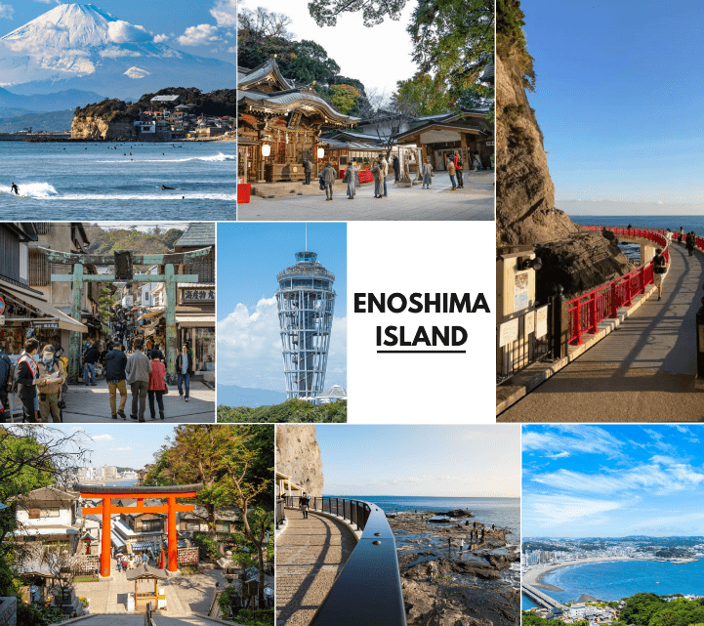

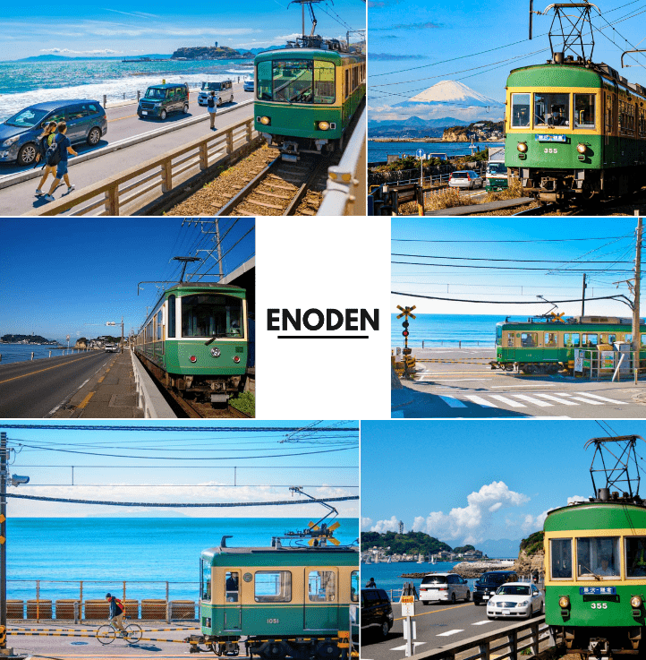
จากนั้นนำท่าน นั่งรถไฟสาย ENODEN จากสถานี ENOSHIMA สู่สถานี HASE สัมผัสเสน่ห์สุดคลาสสิกบนรถไฟสีเขียว-เหลืองในตำนาน Enoden Line เส้นทางที่สวยที่สุดในคามาคุระ พาท่านเดินทางย้อนเวลาจากสถานี Enoshima สู่สถานี Hase บนเส้นทางที่รถไฟจะวิ่งผ่านบ้านเรือนเก่าแก่ และเลียบชายหาดกว้างไกล ให้ท่านได้ชมวิวทะเลสีครามแบบพาโนรามาผ่านหน้าต่างรถไฟ โดยไฮไลท์ คือ ท่านจะนั่งผ่านจุดถ่ายรูปยอดนิยม ที่โด่งดังมาจากในอนิเมะ เช่น Slam Dunk และภาพยนตร์ญี่ปุ่นอีกหลายเรื่อง ถือเป็นสถานที่ยอดฮิตที่ห้ามพลาดเมื่อมาเยือนคามาคุระ

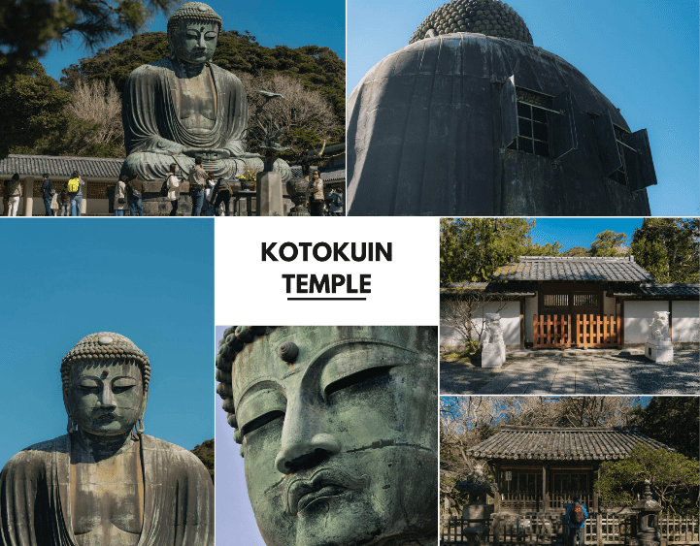
จากนั้นนำท่านเดินเท้าจากสถานี HASE ประมาณ 400 เมตร สู่ วัดโคโตคุอิน (Kotokuin Temple) เพื่อนำท่านสักการะ พระใหญ่คามาคุระ หรือที่รู้จักกันว่า Kamakura Daibutsu เป็นสัญลักษณ์อันโดดเด่นของเมืองคามาคุระ ประดิษฐานในวัดโคโตคุอิน ในเมืองคามาคุระ จังหวัดคานากาวะ หลวงพ่อโตที่มีความใหญ่โตอันดับที่สองของญี่ปุ่น รองจากหลวงพ่อโตวัดโดไทจิจากเมืองนารา เกียวโต และเป็นหนึ่งในสถานที่ท่องเที่ยวยอดนิยมของนักท่องเที่ยวต่างประเทศและชาวญี่ปุ่น



นำท่านสู่ ถนนโคมาจิ (Komachi Street) เป็นแหล่งช้อปปิ้งยอดฮิตในคามาคุระ ที่เต็มไปด้วยร้านค้า ร้านอาหาร และร้านขายของที่ระลึก ที่เต็มไปด้วยกลิ่นอายของอดีตเมืองหลวงเก่าของญี่ปุ่น ถนนสายช้อปปิ้งแห่งนี้มีความยาว 360 เมตร ตั้งอยู่ทางไปศาลเจ้าสึรุงะ โอะกะ ฮะจิมังกู ซึ่งเป็นศาลเจ้าเก่าแก่ที่สำคัญของคามาคุระ ทำให้ตลอดทางเนืองแน่นไปด้วยร้านค้าต่าง ๆ กว่า 250 ร้าน และมีบรรยากาศที่คึกคักมาก อิสระให้ท่านเลือกซื้อของตามอัธยาศัย
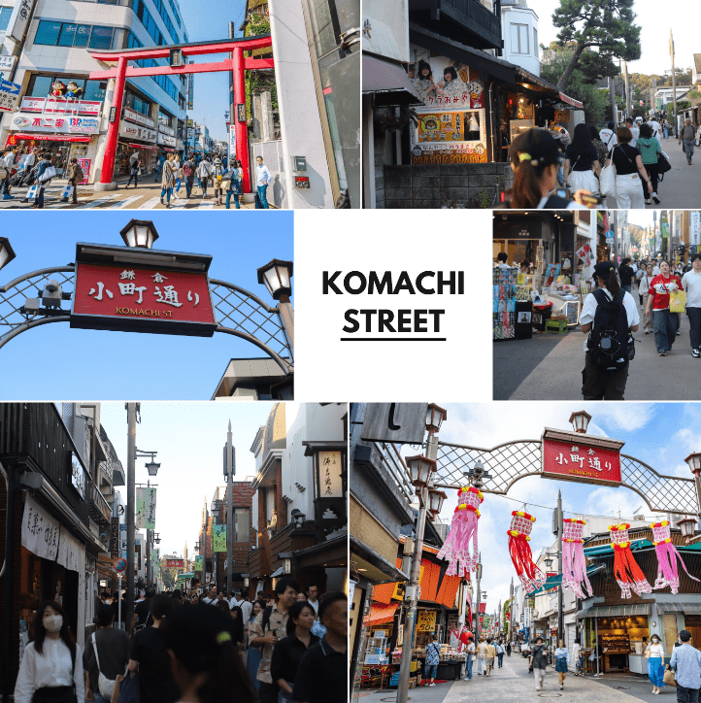

นำท่านสู่ ศาลเจ้าสึรุงะโอะกะ ฮะจิมังกู (Tsurugaoka Hachimangu) เป็นศาลเจ้าที่มีชื่อเสียงมากที่สุดของเมืองคามาคุระ เนื่องจากศาลเจ้าแห่งนี้ถูกสร้างมาเป็นเวลาเกือบจะพันปีแล้ว เรียกได้ว่ามีประวัติความเป็นมาอย่างยาวนาน และเป็นศาลเจ้าที่เก่าแก่ของเมืองคามาคุระ สร้างเพื่ออุทิศให้กับฮาจิมัน เทพแห่งสงครามที่ถือว่าเป็นเทพเจ้าที่คอยอุปถัมป์ปกป้องดูแลตระกูลของมินาโมโตะ และซามูไรโดยทั่วไปมาโดยตลอด ซึ่งคนที่มายังศาลเจ้าแห่งนี้ ต่างก็จะมาเพื่อขอพรในเรื่องทั่วไป ไม่ว่าจะเป็นเรื่องสุขภาพ ค้าขาย การเรียน
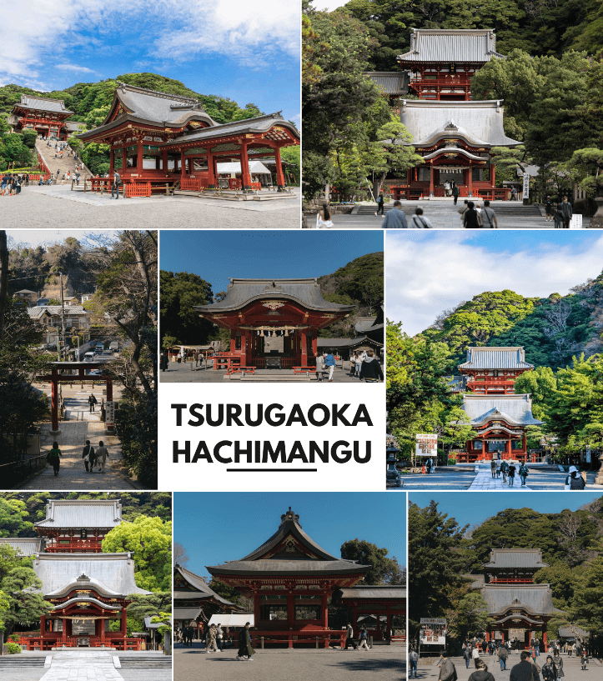

จากนั้นนำท่านเดินทางสู่ จังหวัดยามานะชิ (Yamanashi) ดินแดนภูเขาฟูจิ และทะเลสาบทั้งห้า โดดเด่นด้วยธรรมชาติสวยงาม ผลไม้ขึ้นชื่อ และออนเซ็นผ่อนคลายตลอดปี เพื่อนำท่านเข้าสู่ที่พัก ใช้เวลาเดินทางประมาณ 1 ชั่วโมง




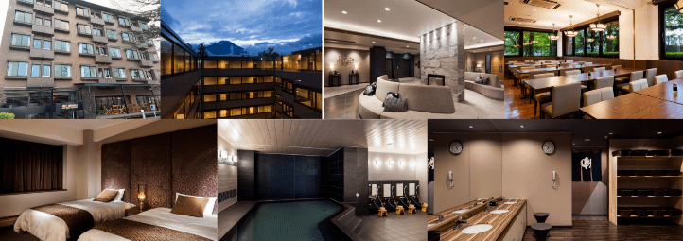

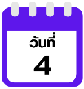
เรียนรู้พิธีชงชาญี่ปุ่น-โออิชิ พาร์ค-ภูเขาไฟฟูจิชั้น 5-FUJI Q HIGHLAND-
FUJIYAMA SKY DECK-GOTEMBA PREMIUM OUTLET-เมืองนาริตะ



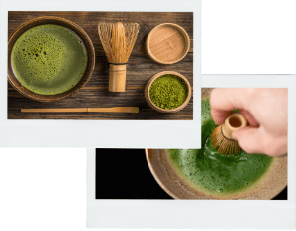
จากนั้นนำท่านสัมผัสประสบการณ์พิเศษ เรียนรู้พิธีชงชาแบบญี่ปุ่น (Shikido) ให้ท่านได้เรียนรู้วิธีชงชาแบบธรรมเนียมญี่ปุ่น มีเซนเซมาสอนการชงชาแบบญี่ปุ่นตั้งแต่การวอร์มอุปกรณ์ การชง และขั้นตอนการดื่ม อีกทั้งยังเป็นการชงชาที่วิวทิวทัศน์ดีมาก ๆ ท่านจะได้มองเห็นทั้งวิวภูเขาไฟฟูจิและทะเลสาบคาวากูจิโกะ
จากนั้นนำท่านสู่ โออิชิ พาร์ค (Oishi Park) สวนสาธารณะริมทะเลสาบคาวากูจิโกะ เป็นหนึ่งในจุดชมวิวยอดฮิตของภูเขาไฟฟูจิ ซึ่งในฤดูหน้าร้อนนั้น สามารถชื่นชมความงามของทุ่งดอกลาเวนเดอร์โดยมีภูเขาไฟฟูจิในหน้าร้อนเป็นฉากหลัง ให้ท่านเดินชมพร้อมเก็บภาพความประทับใจไปตามถนนดอกไม้ เพื่อชมภูเขาไฟฟูจิอันงดงาม **หมายเหตุ การบานของดอกไม้ขึ้นอยู่กับสภาพอากาศเป็นสำคัญ ปกติจะอยู่ประมาณช่วงเดือนมิถุนายน-กรกฏาคม**
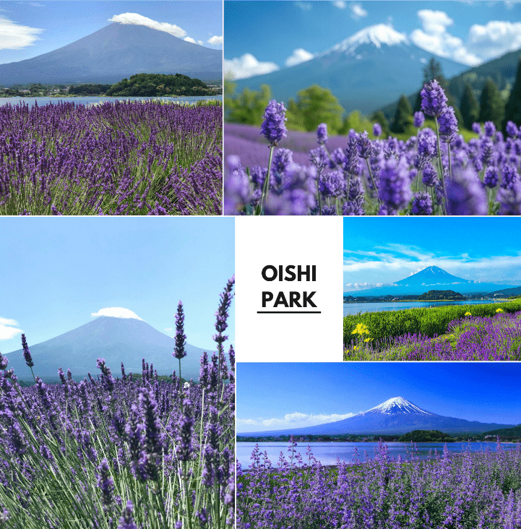

จากนั้นนำท่านสู่ ภูเขาไฟฟูจิ ชั้น 5 (Mt. Fuji 5th Station) ให้ท่านสัมผัสภูเขาไฟฟูจิอย่างใกล้ชิดที่บริเวณชั้นที่ 5 ซึ่งเป็นจุดที่รถโดยสารสามารถขึ้นไปจอดได้ ภูเขาไฟฟูจินั้นเป็นภูเขาไฟที่สูงที่สุดในญี่ปุ่น และยังเป็นสัญลักษณ์ของประเทศญี่ปุ่นอีกด้วย ท่านสามารถชมความงามของภูเขาไฟฟูจิได้ตลอดทั้งปี เพราะในแต่ละฤดูภูเขาไฟฟูจิจะมีความงดงามที่แตกต่างกัน อีกทั้งยังเป็นภูเขาไฟที่สวยงามไม่ว่าจะมองจากมุมไหนก็ตาม **หมายเหตุ การขึ้นชมภูเขาไฟฟูจิชั้น 5 นั้น ขึ้นอยู่กับสภาพอากาศ**
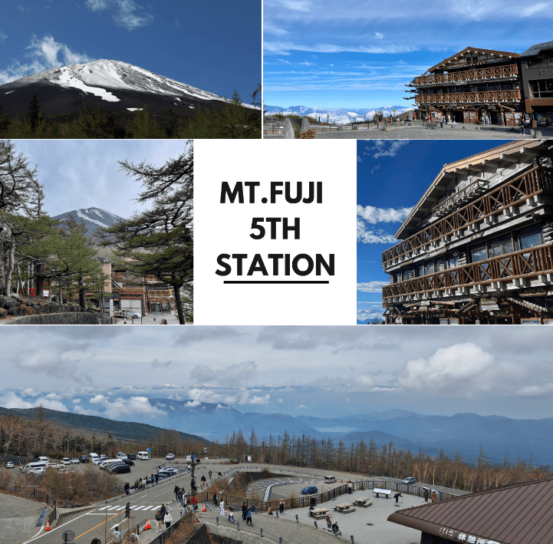

นำท่านสู่ สวนสนุกฟูจิคิว ไฮแลนด์ (Fuji Q Highland) เป็นหนึ่งในสวนสนุกที่ได้รับความนิยมมากที่สุดของญี่ปุ่น ตั้งอยู่ในเมืองฟูจิโยชิดะ ซึ่งสวนสนุกแห่งนี้ขึ้นชื่อในเรื่องของรถไฟเหาะที่สูง และเร็วที่สุดในโลกจนได้รับการบันทึกลงใน Guinness Book of Records ที่นี่ยังมีสวนสนุกของตัวการ์ตูนที่มีชื่อเสียงอย่าง “โทมัสแลนด์”, มุมถ่ายรูปที่เป็นธีมต่าง ๆ เช่น อนิเมะยอดนิยม “นารูโตะ” มาสคอตชื่อดัง “หมีเนย” (ธีมหมีเนยจะจัดขึ้นวันที่ 10 มกราคม-10 กรกฎาคม 2569), ร้านอาหาร และด้วยสถานที่ตั้งของสวนสนุกที่อยู่บริเวณเชิงภูเขาไฟฟูจิ แถว ๆ ทะเลสาบคาวากูจิโกะ ทำให้เวลาเล่นเครื่องเล่นในสวนสนุกฟูจิคิวไฮแลนด์ (Fuji-Q Highland) ท่านจะได้เห็นวิวฟูจิซังด้วย (ราคาทัวร์ไม่รวมค่าเครื่องเล่น)


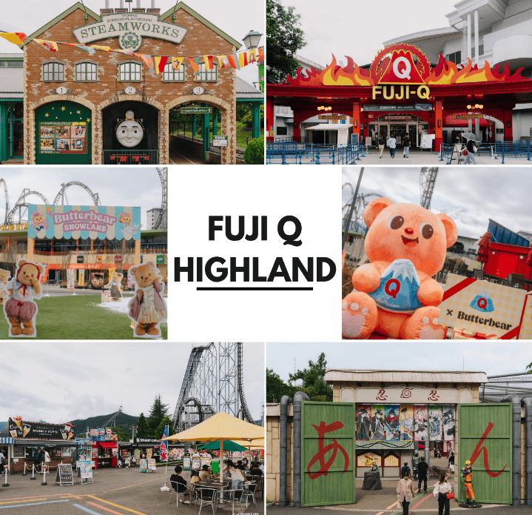

นำท่านชมวิวภูเขาไฟฟูจิ จากจุดชมวิวลอยฟ้า FUJIYAMA Sky Deck บนชั้นดาดฟ้าของ “FUJIYAMA Tower” ที่สูงตระหง่านกลาง Fuji-Q Highland จุดชมวิวนี้มีความสูง 55 เมตรที่มองเห็นทิวทัศน์ฟูจิซังได้แบบคมชัดจัดเต็ม ทิวทัศน์ที่ท่านจะได้เห็นจากหอคอยแห่งนี้เป็นวิว ตั้งแต่สันเขาที่ลดหลั่นกันอย่างสวยงามไปจนถึงฐานของภูเขาฟูจิเลยทีเดียว (ราคาทัวร์รวมบัตรขึ้นชมแล้ว)
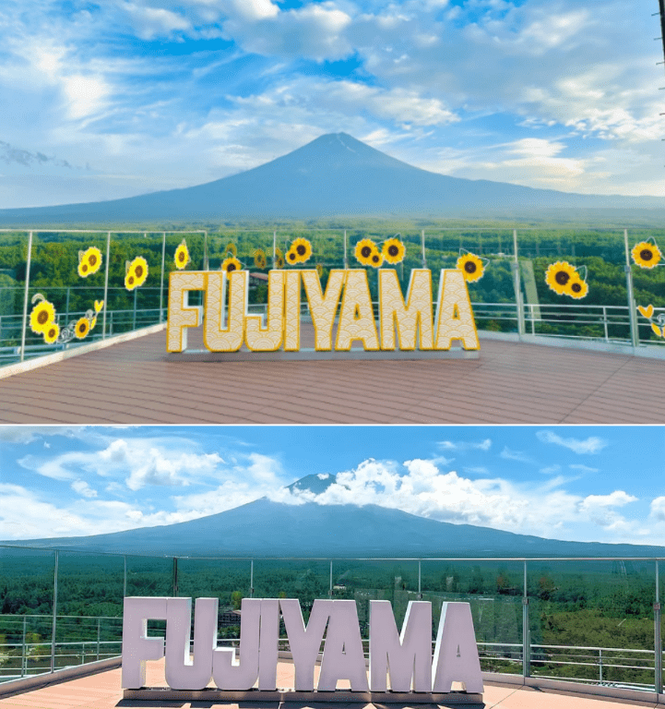

นำท่านสู่ GOTEMBA PREMIUM OUTLETS เป็นเอาท์เลตที่มีขนาดใหญ่ที่สุดในญี่ปุ่นเลยก็ว่าได้ เป็นแหล่งช้อปปิ้งที่มีทั้ง แบรนด์ในประเทศ และแบรนด์ต่างประเทศ แน่นอนว่าสถานที่นี้ก็ได้รับความนิยมอย่างมากจากนักท่องเที่ยว โดยร้านค้าจะมีตั้งแต่ Balenciaga, Beams, Issey Miyake, Seiko, Casio, Rayban, Adidas, Nike, Asics, Coleman, The North Face, Pokemon Store, Sanrio, Lego ที่สำคัญมีลดราคากันตลอดทั้งปี อีกทั้งร้านอาหารมากมายหลายร้านด้วยกัน
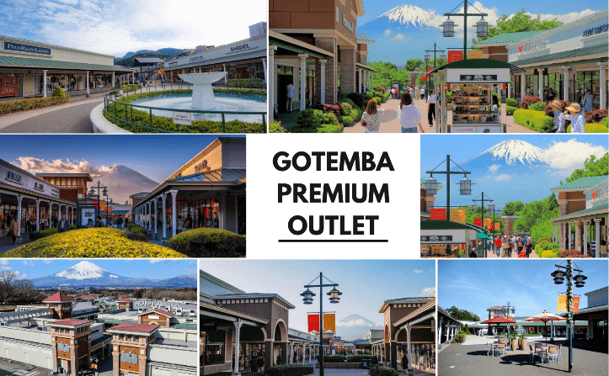



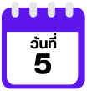
อิสระท่องเที่ยวเต็มวัน (ไม่มีรถบัสบริการ)

**อิสระเต็มวัน ให้ท่านได้เลือกซื้อทัวร์เสริม Disneyland หรือจะเลือกเดินเล่น ช้อปปิ้งตามอัธยาศัย (ไม่มีรถบัสบริการ)
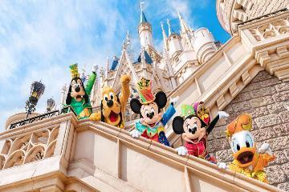
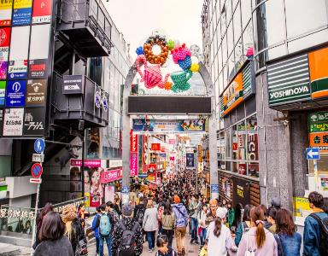
- ดิสนีย์แลนด์ (Disneyland) (ติดต่อพนักงานขายเพื่อสอบถามราคา) “ดิสนีย์แลนด์” โลกแห่งจินตนาการของราชาการ์ตูนญี่ปุ่น โดยที่โตเกียวแห่งนี้ เป็นดิสนีย์แลนด์แห่งแรกที่สร้างนอกประเทศสหรัฐอเมริกา สร้างขึ้นในปี พ.ศ. 2526 จากการถมทะเล ท่านจะได้สนุกสนานกับเครื่องเล่นมากมาย หรือผจญภัยในดินแดนต่าง ๆ ทั้งเครื่องเล่นตัวใหม่จากภาพยนตร์การ์ตูนเรื่องดัง Toy Story ทั้งฉากรบกลางทะเลคาริเบียนในดินแดนโจรสลัดจากภาพยนตร์ The Pirate of Caribbean หรือเขย่าขวัญกับบ้านผีสิงใน Haunted Mansion ชมภาพยนตร์สามมิติ The Invention of the Year อีกทั้งท่านได้เพลิดเพลินไปกับการเลือกซื้อสินค้าที่ระลึกสุดน่ารักในดิสนีย์แลนด์ ท่านยังจะได้สัมผัสใกล้ชิดกับตัวการ์ตูนเอกจากวอลท์ดิสนีย์ อย่าง มิกกี้เม้าส์ มินนี่เม้าส์ พร้อมผองเพื่อนตัวการ์ตูนอีกมากมาย หรือชมขบวน “อิเล็คทริคพาเหรด” ซึ่งจะจัดเป็นริ้วขบวนเพื่อแสดงให้นักท่องเที่ยวได้ชมอย่างสวยงาม และอลังการด้วยเครื่องแต่งกายของนักแสดง รวมทั้งตัวการ์ตูนต่าง ๆ ของดิสนีย์
- ย่านฮาราจูกุ (Harajuku) เป็นหนึ่งในพื้นที่หลักของการสัญจรอันคึกคักของคนญี่ปุ่น ย่านฮาราจูกุเป็นย่านที่ขึ้นชื่อในเรื่องของแฟชั่นเป็นอย่างมาก ทั้งแฟชั่นล้ำสมัย คอสเพลย์ หรือการแต่งตัวตามศิลปินที่โด่งดัง เพราะเป็นจุดกำเนิดของการสร้างสรรค์แฟชั่นชนิดต่าง ๆ ที่มีเอกลักษณ์เฉพาะตัว และได้รับความนิยมเป็นอย่างมากในหมู่วัยรุ่น ซึ่งบางวันก็จะมีวัยรุ่นแต่งกายด้วยชุดคอสเพลย์ต่าง ๆ มาเดินเที่ยว หรือร้านต่าง ๆ ก็จะแต่งกายด้วยชุดคอสเพลย์ เพื่อสร้างสีสันให้กับย่านนี้เป็นอย่างมาก ใช้เวลาเดินทางจากโรงแรมที่พักประมาณ 1 ชั่วโมง
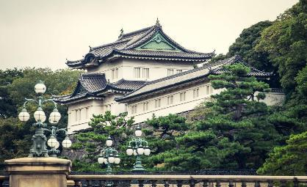
- พระราชวังอิมพีเรียล (Imperial Palace) คือ สถานที่ประทับของสมเด็จพระจักรพรรดิแห่งญี่ปุ่น ภายในพื้นที่กว้างใหญ่ ประกอบด้วยพระตำหนัก และอาคารต่าง ๆ มากมาย ในอดีตเคยเป็นที่ตั้งของปราสาทเอโดะ (Edo Castle) บริเวณพระราชวังจึงล้อมรอบด้วยคูน้ำ และกำแพงหินสูงตระหง่าน พระราชวังแห่งนี้ยังใช้เป็นสถานที่จัดงานพิธีสำคัญ ๆ อีกด้วย ใช้เวลาเดินทางจากโรงแรมที่พักประมาณ 1 ชั่วโมง
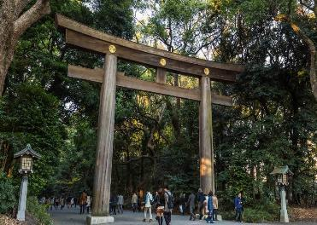
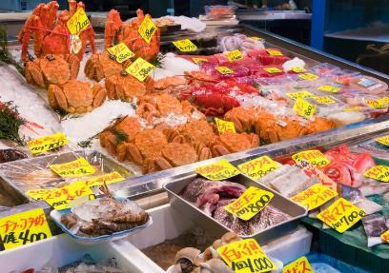
- ศาลเจ้าเมจิ (Meiji Shrine) เป็นศาลเจ้าแบบชินโตที่มีความสำคัญมากในประเทศญี่ปุ่น การสร้างศาลเจ้าแห่งนี้เป็นงานยิ่งใหญ่ระดับชาติ มีการออกแบบ และสร้างโดยนักออกแบบชั้นนำ และช่างฝีมือชาวญี่ปุ่นได้มีส่วนร่วมในการเป็นส่วนหนึ่งของศาลเจ้า ด้วยการบริจาคต้นไม้เพื่อปลูกเป็นป่ารอบ ๆ ศาลเจ้า มีต้นไม้ถูกส่งมาจากทั่วญี่ปุ่นถึง 100,000 ต้น มักจะมีการจัดงานแต่งงานที่นี่อยู่บ่อย ๆ ในวันปีใหม่จะมีชาวญี่ปุ่น และนักท่องเที่ยวมาขอพรที่ศาลเจ้าแห่งนี้ถึง 3 ล้านคน ใช้เวลาเดินทางจากโรงแรมที่พักประมาณ 1 ชั่วโมง
- ตลาดปลาซึกิจิ (Tsukiji Fish Market) เป็นตลาดที่มีชื่อเสียงมากที่สุดของญี่ปุ่น อีกทั้งยังเป็นที่รู้จักกันดีว่าเป็นหนึ่งในตลาดปลาที่ใหญ่ที่สุดในโลก จากการที่มีการซื้อขายสินค้าทะเลกว่า 2,000 ตันต่อวัน ภายในตลาดแบ่งออกเป็น 2 ส่วนใหญ่ๆ คือส่วนภายนอก ซึ่งมีร้านค้าปลีกและร้านอาหารตั้งเรียงรายเป็นจำนวนมาก และส่วนภายใน ซึ่งเป็นบริเวณที่ร้านค้าส่ง ใช้เจรจาธุรกิจและเป็นจุดที่มีการประมูลปลาทูน่าที่มีชื่อเสียง นักท่องเที่ยวส่วนใหญ่มักจะมาเดินช็อป ชิมอาหารสด ๆ ใหม่ ๆ อาทิ แซลมอน อูนิ ปลาไหล ไข่หอยเม่น หอยนางรม รวมไปถึงร้านดังขึ้นชื่อของตลาดนี้อย่างไข่หวานม้วน ซึ่งถือเป็นไฮไลท์เด็ดที่ใครมาตลาดนี้เป็นต้องห้ามพลาด ใช้เวลาเดินทางจากโรงแรมที่พักประมาณ 1 ชั่วโมง
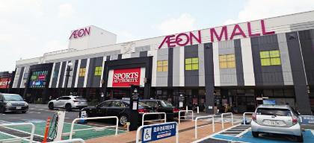
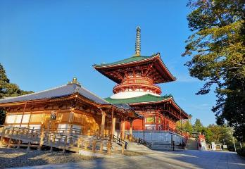
- วัดนาริตะซัง ชินโชจิ (Naritasan Shinsho-ji Temple) เป็นวัดพุทธเก่าแก่ในเมืองนาริตะ สร้างขึ้นในปี ค.ศ. 940 และเป็นที่รู้จักในฐานะสถานที่ท่องเที่ยวทางวัฒนธรรมที่เดินทางง่ายเนื่องจากอยู่ใกล้สนามบินนาริตะ ภายในวัดมีอาคารเก่าแก่หลายหลัง เช่น เจดีย์สามชั้น และห้องโถงหลักที่สวยงาม พร้อมสวนญี่ปุ่นให้พักผ่อน และมีถนนโอโมเตะซังโดะที่มีร้านค้า และร้านอาหารให้เลือกมากมาย นอกจากนี้ยังเป็นวัดที่มีชื่อเสียงเรื่องการขอพรให้เดินทางปลอดภัย และพิธีกรรมทางศาสนาต่าง ๆ ใช้เวลาเดินทางจากโรงแรมที่พักประมาณ 5 นาที
- อิออน มอลล์ นาริตะ (Aeon Mall Narita) ห้างสรรพสินค้าที่รวมร้านค้า ร้านอาหาร ของอร่อยสไตล์ญี่ปุ่น และซุปเปอร์มาเก็ตไว้ในที่เดียวกัน เป็นสถานที่ช้อปปิ้งอีกแห่งนึงที่ได้รับความนิยมจากนักท่องเที่ยว ท่านสามารถเลือกซื้อสินค้าได้หลากหลาย ใช้เวลาเดินทางจากโรงแรมที่พักประมาณ 10 นาที



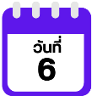
สนามบินนานาชาตินาริตะ-สนามบินนานาชาติสุวรรณภูมิ



ได้เวลาอันสมควรนำท่านเดินทางสู่ สนามบินนานาชาตินาริตะ...
08.55 น. ออกเดินทางกลับสู่ กรุงเทพฯ ประเทศไทย โดยสายการบิน VIETJET AIR (VZ)
เที่ยวบินที่ VZ 831 (ไม่มีบริการอาหารบนเครื่อง)


14.30 น. คณะเดินทางถึง สนามบินนานาชาติสุวรรณภูมิ กรุงเทพฯ โดยสวัสดิภาพและความประทับใจ...
☻☻☻☻☻☻☻☻☻☻☻☻☻☻☻☻

โปรดสอบถามเจ้าหน้าที่ก่อนทำการจองทุกครั้ง
สำหรับลูกค้าท่านที่ไม่ต้องการใช้ตั๋วเครื่องบิน (JOIN LAND)
หักออกจากราคาทัวร์ 7,000.-/ท่าน

